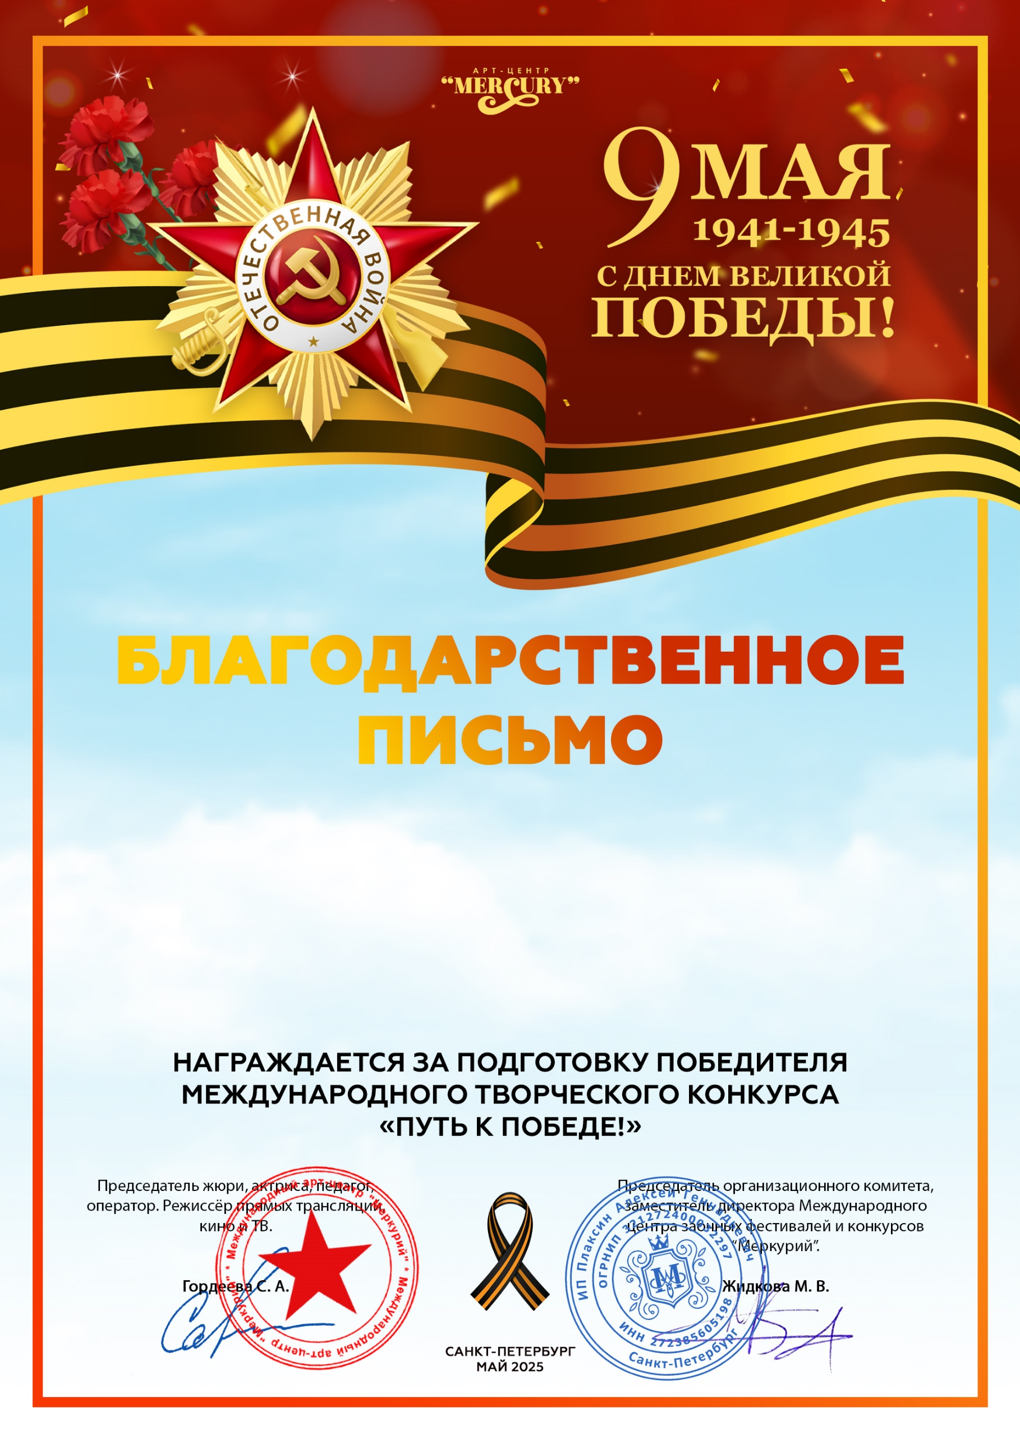
Серия ПП № 51116

Курманова Даметкен Ажибековна
(МДОАУ «ЦРР - детский сад № 104» г. Орска, Оренбургская область, город Орск)

